**Шило Андрей Мацеев (Szyło Andrzey)**

29 ноября 1798 г – крещение (НИАБ 136-13-894, лист 37об, №58/1798-р (ориг)), (РГИА 823-2-18, лист 267,№59/1798-р (коп)).

**НИАБ 136-13-894:** Лист 37об. **Метрическая запись №58/1798-р (ориг).**

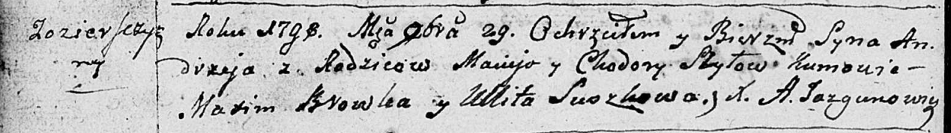

Дедиловичская Покровская церковь. 29 ноября 1798 года. Метрическая запись о крещении.

Szyło Andrzey – сын родителей с деревни Озерщизна.

Szyło Maciey – отец.

Szyłowa Chodora – мать.

Browka Maxim - кум.

Suszkowa Ullita - кума.

Jazgunowicz Antoni – ксёндз.

**РГИА 823-2-18:** Лист 267. **Метрическая запись №59/1798-р (коп).**

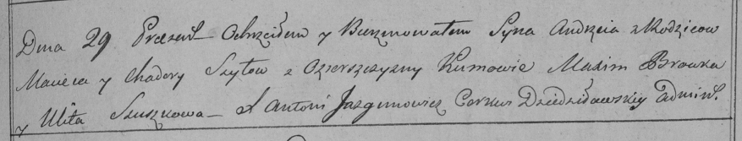

Дедиловичская Покровская церковь. 29 ноября 1798 года. Метрическая запись о крещении.

Szyło Andrzey – сын родителей с деревни Озерщизна.

Szyło Maciey – отец.

Szyłowa Chadora – мать.

Browka Maxim – кум.

Szuszkowa Ulita – кума.

Jazgunowicz Antoni – ксёндз.